בס"ד
קיום ויחידות של פתרונות עבור משוואה דיפרנציאלית מסדר ראשון

נעזרנו בגישה אנליטית ובגישה איכותית על מנת ללמוד את התנהגות הפתרונות של משוואה דיפרנציאלית. בהמשך, ניעזר גם בשיטות נומריות.
מתעוררת שאלה: איך אנו יודעים שישנם פתרונות?
אם משוואה דיפרנציאלית היא המודל המתמטי של מערכת פיזיקאלית והפתרונות של המשוואה הדיפרנציאלית אינם קיימים, מתעוררות שאלות לגבי התקפות של המודל.
כדי להבהיר למה הכוונה בקיום פתרונות של משוואה באופן כללי, התבונן במשוואה 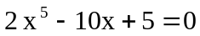 . הפולינום 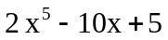 מקבל את הערך -3 עבור x = 1 ואת הערך 13 עבור x = -1. היות ופולינום היא פונקציה רציפה חייב להיות ערך של x בין -1 ו 1 שעבורו שווה אפס. קבענו אם כך את הקיום של לפחות פתרון אחד למשוואה הנתונה בין -1 ו 1 . אין לנו נוסחה שבאמצעותה נוכל למצוא את הפתרונות של משוואה זו ממעלה 5 אבל עובדה זו אינה מערערת את קביעתנו שקיים פתרון.
באופן דומה, אם נתונה לנו משוואה דיפרנציאלית עם תנאי התחלתי 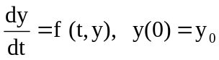 אנו יכולים לשאול האם קיים פתרון.

משפט קיום ויחידות:
נתונה משוואה דיפרנציאלית מסדר ראשון עם תנאי התחלתי 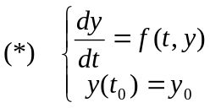.
כאשר f ו- 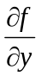 הן פונקציות רציפות של שני המשתנים t,y המוגדרות במלבן .
ו- 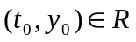.
אזי קיים מספר ממשי 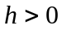 ופתרון יחיד y עבור(*) בקטע 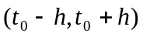.
.
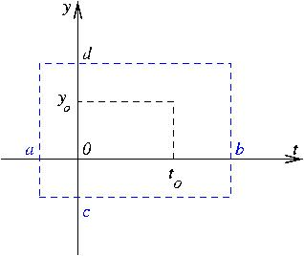

דוגמא 1: נתונה המשוואה הדיפרנציאלית עם תנאי התחלתי 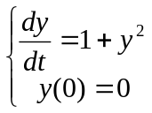.
נתבונן במיני משיקים בשדה הכיוונים עבור משוואה זו : dy/dt גדל יותר ויותר מהר ככל ש y(t) גדל.

כאשר אנו מתבוננים בשדה הכיוונים, נראה לנו שהפתרונות שואפים לאינסוף מהר מאוד אך אנו לא יכולים לאמור אם הפתרונות שואפים לאינסוף בזמן סופי.
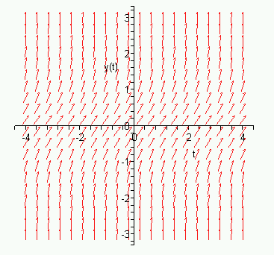
ננסה לפתור את המשוואה באופן אנליטי. המשוואה ניתנת להפרדה.

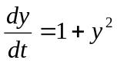
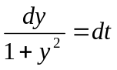
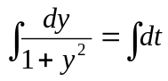
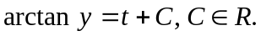

הפתרון הכללי נתון ע"י 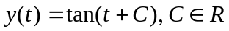.
נציב את התנאי ההתחלתי ונקבל 0 = y(0)= tan(0+C) כלומר C = 0 ( או 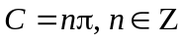).
נתבונן בפתרון y(t) = tan(t) . תחום ההגדרה עבור פתרון זה הוא הקטע הפתוח 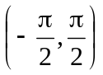. לגרף של פתרון זה אסימפטוטות אנכיות שמשמוואותיהן הן 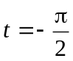 ו- 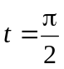 .
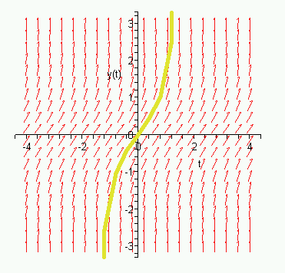
דוגמא 2: נתונה המשוואה הדיפרנציאלית 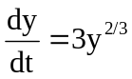. הנגזרת של 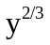 ביחס ל y אינה קיימת עבור y = 0 כך שלא נוכל להסיק שום מסקנה ממשפט היחידות לגבי מספר הפתרונות למשוואה זו עם תנאי התחלתי 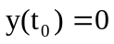. ניעזר בניתוח איכותי ובשיטות אנליטיות שאנו מכירים: y(t) = 0 לכל t הוא פתרון שווי משקל. המשוואה ניתנת להפרדה: 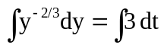 ו 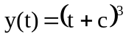 ( c קבוע). נתבונן במשוואה עם התנאי ההתחלתי 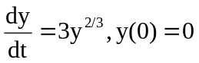 פתרון אחד הוא פתרון שווי משקל 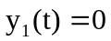 לכל t . פתרון שני מתקבל ע"י הצבת c = 0 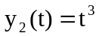. כלומר שני פתרונות לאותה משוואה עם התנאי ההתחלתי הנתון.

להלן הגרפים של הפתרונות המתאימים לתנאים ההתחלתיים 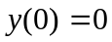, 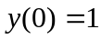 ו- 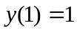 (תזהו כל אחד!)
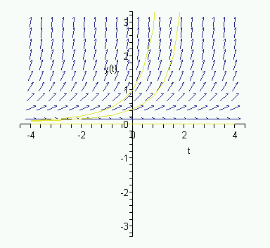

דוגמא 3: נתונה המשוואה הדיפרנציאלית עם תנאי התחלתי 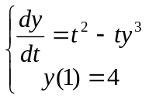.
הפונקציה f המוגדרת ע"י 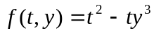 ונגזרתה הראשונה לפי y רציפות בכל מלבן במישור המכיל את הנקודה בעל הקואורדינטות (1,4) (תזכרו, מתעניינים רק במלבנים בעלי צלעות מקבילות לצירי המערכת). לכן, עפ"י משפט הקיום והיחידות, יש לבעיה (*) פתרון יחיד בכל קטע מהצורה 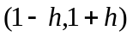 .

דוגמא 4: נתונה המשוואה הדיפרנציאלית עם תנאי התחלתי 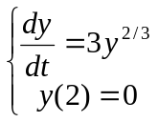.
כאן 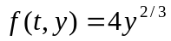 ו- 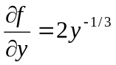. הנגזרת הראשונה לפי y אינה רציפה בשום קטע המכיל את 0, לכן משפט הקיום והיחידות לא מבטיח קיום של פתרון.
בפועל יש לבעיה יותר מפתרון אחד: לדוגמא 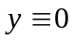 ו- 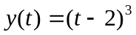 מגדירים שני פתרונות שונים של (*), שניהם מוגדרים על R כולו.

II. יישומים של משפט היחידות .
נניח ש:
- 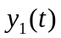 ו 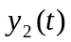 הם פתרונות המשוואה הדיפרנציאלית 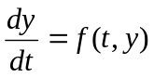 כאשר הפונקציה f מקיימת את התנאים של משפט הקיום והיחידות.
- קיימת נקודה 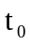 כך ש- 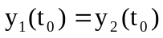. נסמן את המספר הזה ב- a.
אזי שתי הפונקציות y₁ ו- y₂ הן פתרונות של המשוואה הדיפרנציאלית עם תנאי התחלתי 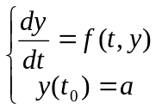.
לפי משפט היחידות, 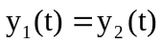 לפחות לכל t בחיתוך של תחומי ההגדרה של שתי הפונקציות.
מסקנה: הגרפים של שני פתרונות שונים של אותה משוואה דיפרנציאלית לא נחתכים.

הערה: שרטוטי מחשב יכולים להטעות. להלן גרפים של פתרונות של אותה משוואה דיפרנציאלית 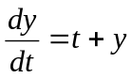 עם תנאים התחלתיים שונים 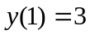 ו- 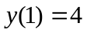:
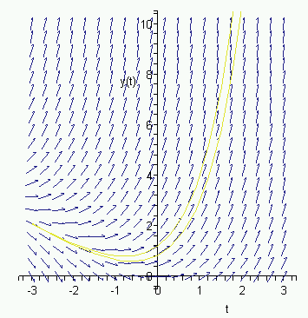
הגרפים נראים כמתלכדים, אבל בפועל הם לא נוגעים זה בזה. להלן הגדלה עבור 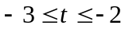. רואים שהגרפים לא נחתכים בכלל בקטע הזה.
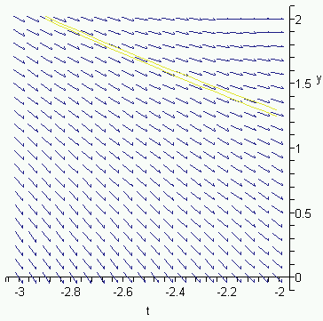

III. תפקיד פתרונות שווי משקל.
נתונה המשוואה הדיפרנציאלית עם תנאי התחלתי 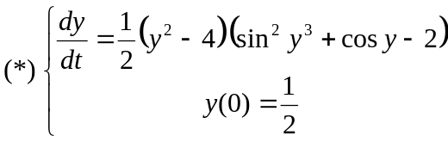.

אעפ"י שזו משוואה הניתנת להפרדה, מציאת פתרון אנליטי של משוואה זו אינו משימה קלה.
- אגף ימין מתאפס עבור y = 2 כלומר 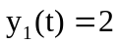 נותן פתרון שווי משקל עבור משוואה זו.
- נניח ש 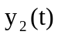 פתרון המשוואה הדיפרנציאלית המקיים את התנאי ההתחלתי 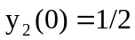. לפי משפט היחידות, 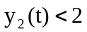 לכל t היות והגרף של לא יכול לנגוע בישר שמשוואתו היא y = 2 ( שהוא הגרף של הפתרון הקבוע 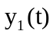). להלן גרף הפתרון:
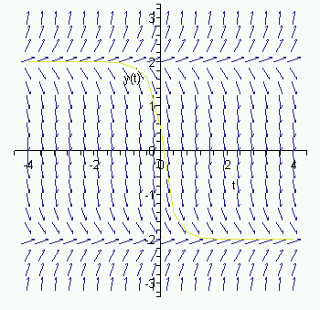

IV. השוואת פתרונות.
אפשר להיעזר בטכניקה זו על מנת לקבל מידע על פתרונות ע"י כך שנשווה אותם לפתרונות ידועים. התבונן לדוגמא במשוואה 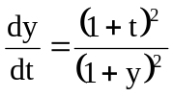. קל לבדוק ש 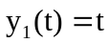 פתרון למשוואה הדיפרנציאלית עם התנאי ההתחלתי 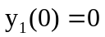. אם פתרון המקיים את התנאי ההתחלתי y(0) = - 0.1 אזי 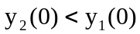 כלומר 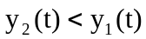 לכל t , דההינו 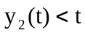 לכל t .
להלן הגרפים המתאימים:
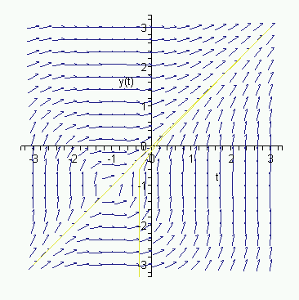

V. יחידות וניתוח איכותי.
נתבונן במשוואה 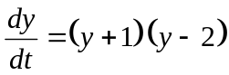.
- y ≡ 2 ו y ≡ -1 הם פתרונות שווי משקל.
- לפי משפט הקיום והיחידות כל פתרון y(t) עם תנאי התחלתי y(0)=m המקיים -1< m< 2 צריך גם לקיים את אי השוויון הכפול -1< y(t)< 2 , לכל t.
- במקרה זה, אפשר לקבל יותר מידע על התנהגות הפתרונות. נסתכל למשל על הפתרון עם התנאי ההתחלתי y(0) = 0.5. בנוסף לידיעה ש -1< y(t)< 2 לכלt , היות והמשוואה אוטונומית (תלויה רק ב y-) הסימן של 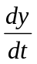 תלוי רק בערך y.
- עבור -1< y(t)< 2 , f(y) < 0= . הפתרון y(t) עם התנאי ההתחלתי y(0) = 0.5 מקיים 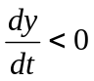 , לכל t . פתרון זה הוא פונקציה יורדת על כל קטע שבתחום הקיום שלו.
- צירוף שתי העובדות הנ"ל, דהיינו ש- y היא פונקציה יורדת ושהיא גדולה מ- -1 לכל t, מביא אותנו לומר שאם יש לפונקציה y גבול ב +∞ , אזי הוא גדול מ -1 או שווה ל -1.
- נבדוק שאכן 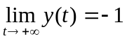. אם y(t) היה שואף לערך 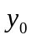 גדול מ -1 כאשר 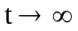, אזי עבור t מאוד גדול , y(t) צריך להיות קרוב ל . אבל 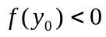 כי 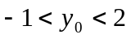. כלומר, כאשר y(t) קרוב ל , קרוב ל 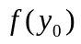 שהוא שלילי, כך שהפתרון חייב להמשיך לרדת אחרי .
- הפתרונות למשוואה הדיפרנציאלית אסימפטוטים רק לפתרונות שווי משקל.

